**religia – kl. 4 a**

**Dzień dobry, niech będzie pochwalony Jezus Chrystus!**

**Rozpoczynając pracę uczyńmy znak krzyża i pomódlmy się słowami**

**Pozdrowienia Anielskiego - „Zdrowaś Maryjo … .**

**Zapiszmy temat: Pan Jezus przebacza nam grzechy w sakramencie pokuty i pojednania.**

**Wszystkie siedem sakramentów świętych ustanowił … …?**

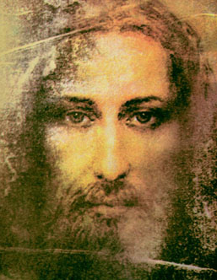

**Ostatnio omawialiśmy pierwsze sakramenty m. in. chrzest i Eucharystię.**

**Kolejnym przyjętym przez Was sakramentem jest … ?**

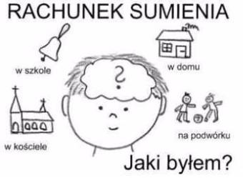 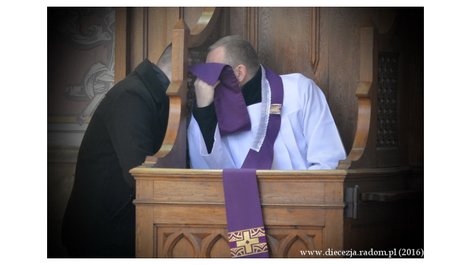

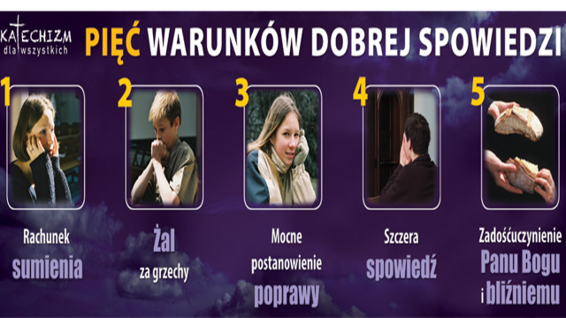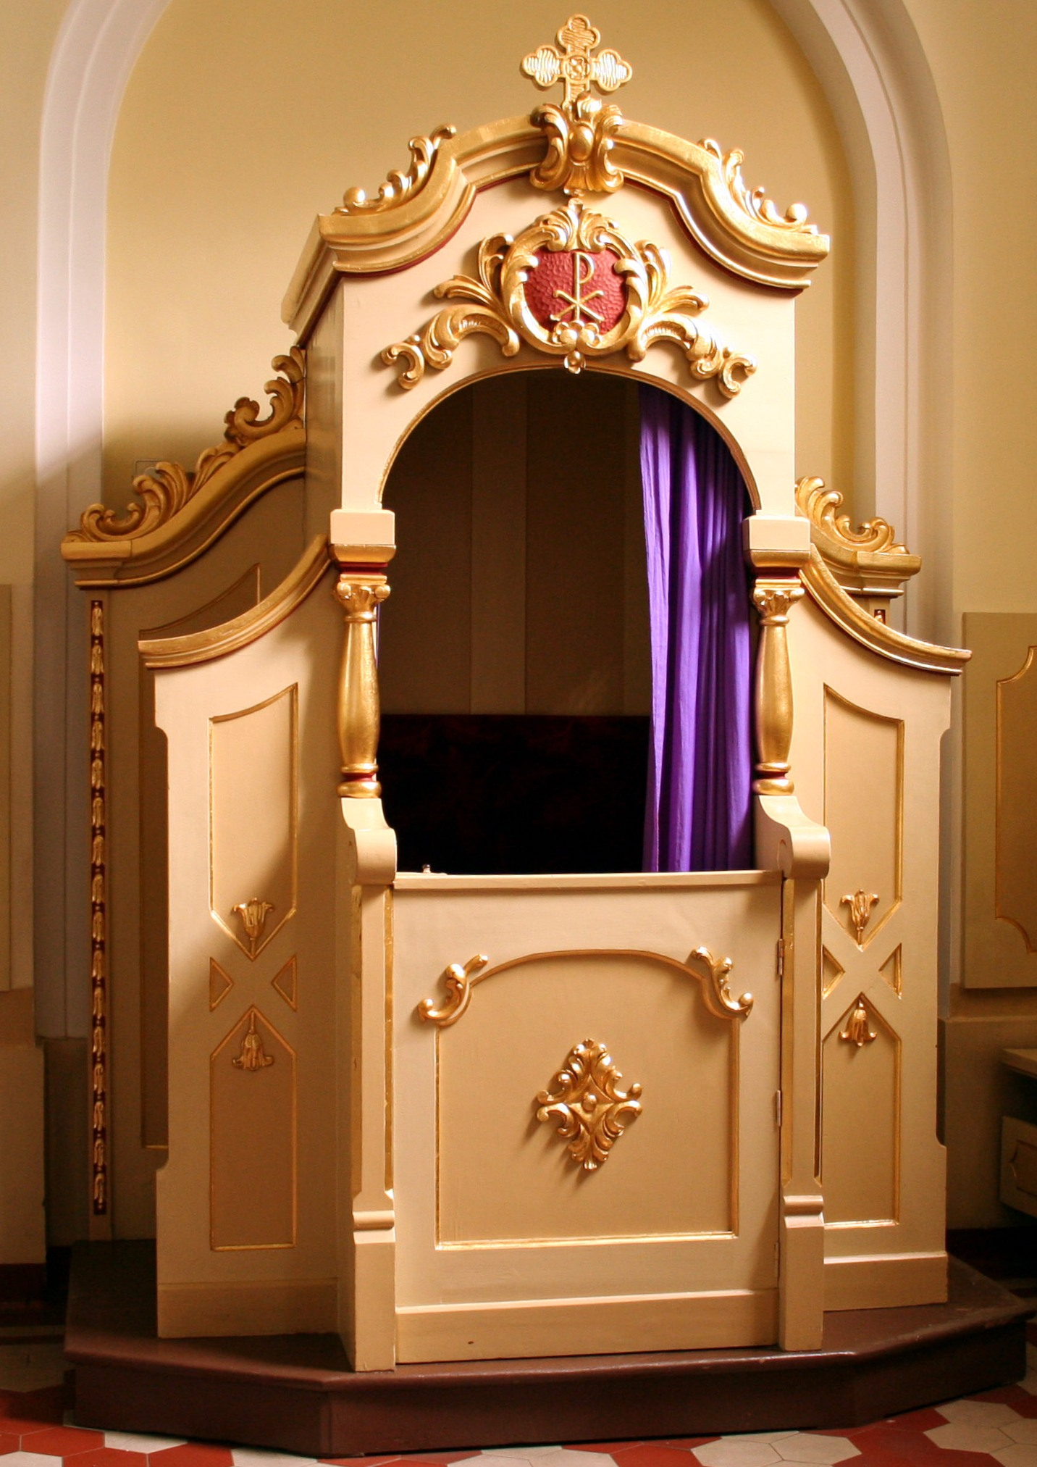

**Zapisz poniższe zdanie:**

**Pan Jezus udzielił władzy odpuszczania grzechów apostołom i ich następcom w sakramencie**

**pokuty i pojednania.**

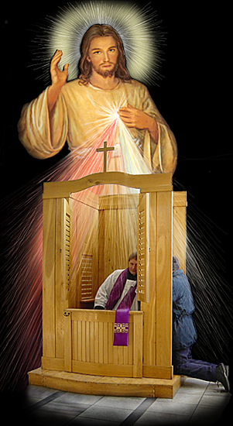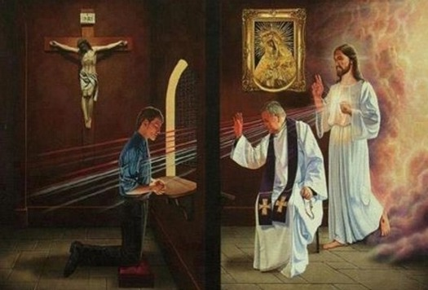

**W konfesjonale spotykamy kapłana, który w imieniu Jezusa Miłosiernego odpuszcza wyznane grzechy!**

**Poszukaj informacji i uzupełnij zapis: Skutki przyjmowania sakramentu pokuty:**

**- …**

**- …**

**- …**

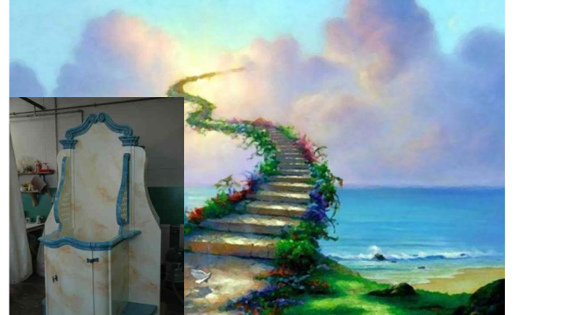

**Ze względu na zbawienne konsekwencje spowiedzi powinniśmy regularnie przystępować do konfesjonału (raz w miesiącu najlepiej w okolicach pierwszego piątku miesiąca).**

**Pamiętajmy o jednej z obietnic Pana Jezusa przekazanych św. Małgorzacie w 1675 r.**

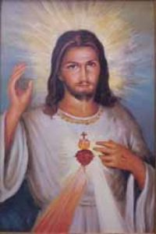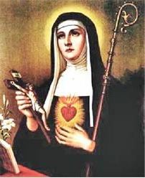

**„Przyrzekam w nadmiarze miłosierdzia Serca mojego, że wszechmocna miłość moja udzieli**

**tym wszystkim, którzy komunikować (przyjmować Komunię Świętą) będą w pierwsze piątki przez dziewięć miesięcy z rzędu, łaskę pokuty ostatecznej, że nie umrą w stanie niełaski mojej ani bez sakramentów i że Serce moje stanie się dla nich bezpieczną ucieczką w godzinę śmierci”.**

**Przyjmowanie Komunii Świętej (poprzedzone najczęściej przystąpieniem do spowiedzi) w pierwsze piątki 9 miesięcy można będzie rozpocząć dopiero po ustaniu pandemii. Postarajmy się w przyszłości wypełnić wolę Pana Jezusa i zdobyć Jego obietnicę na życie wieczne!**

**Serdecznie pozdrawiam**

**z Bogiem**

**Dariusz Gejda**